Lernaufgabe: Deutsch/Grundschule

Eine Anleitung als Erklär-Video erstellen (Gruppenarbeit)

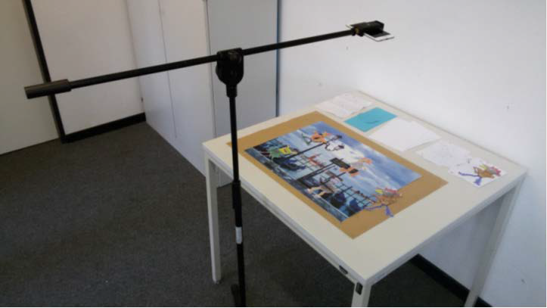

Eine Lernaufgabe für die Doppeljahrgangsstufe 3/4 zum Themenfeld
Texte medial produzieren und präsentieren – informierend schreiben
(Zeit: 6 bis 8 Unterrichtsstunden)

Rahmenlehrplanbezug:

Themenfeld | Lesend, schreibend und im Gespräch mit Texten und Medien umgehen
Kompetenzbereich(e) (fett = Schwerpunkt) | 2.6 Schreiben – Schreibstrategien nutzen  2.1 Sprechen und Zuhören – Zu anderen sprechen
wesentliche Standards | Die Schülerinnen und Schüler können  Texte in unterschiedlichen Textformen schreiben: informierend schreiben  - Informationen geordnet darstellen (B)  - kurze informierende Texte verfassen und die logische Abfolge beachten (C)  - zwischen sachlichen und wertenden Aussagen unter- scheiden (D)  Texte überarbeiten  - Satzanfänge prüfen und überarbeiten (B)  - Texte anhand von vorgegebenen Kriterien (Verständlich- keit, Adressatenbezug, äußere und sprachliche Gestaltung, sprachliche Richtigkeit) überarbeiten (C)  - Text auf der Grundlage textsorten- und adressatenbezoge- ner Kriterien überarbeiten (D)  Inhalte vortragen und präsentieren  - vorgegebene Redemittel für ihren Vortrag nutzen (B)  - Inhalte an Kriterien orientiert geordnet vortragen (C)  - Inhalte sach- und adressatengerecht vortragen und präsentieren (D)
Niveaustufe(n) | B/C/D
Bezug zum Basiscurri- culum Sprachbildung | Die Schülerinnen und Schüler können  1.3.4 Produktion/Schreiben  - Texte schreiben: informierende Texte unter Nutzung von geeigneten Textmustern und -bausteinen sowie von Wort- listen schreiben (D)  - Schreibstrategien anwenden: vorgegebene Textmuster zur Planung eines Textes nutzen (D)  1.3.3 Produktion/Sprechen  - Sachverhalte und Informationen zusammenfassend wie- dergeben: Sachverhalte und Abläufe beschreiben (D)  - einen Vortrag halten: mithilfe von Notizen und vorgege- benen Redemitteln (z. B. zu Beginn, anschließend, zum Schluss) adressatenbezogen vortragen (D)

Bezug zum Basiscurri- culum Medienbildung | Die Schülerinnen und Schüler können  2.3.4 Produzieren  - Medientechnik  - Medienproduktion als planvoller Prozess  - Gestaltung von Medienproduktionen  - Herstellung von Medienproduktionen  - Veröffentlichung von Medienproduktionen  - Präsentieren  - Präsentationsarten und ihre sachgerechte Auswahl  - medienspezifische Gestaltungsprinzipien  - Durchführung einer Präsentation  - Präsentieren in der Mediengesellschaft
Bezug zu den übergreifenden Themen | 3.9. Kulturelle Bildung  je nach Thema/Inhalt Bezüge zu anderen übergreifenden Themen
Verschlagwortung | Erklär-Video, Anleitung, Medienproduktion, Film

Didaktischer Kommentar:

Bedeutsamkeit des Themas/Inhalts
Das Verfassen von Texten ist zentraler Gegenstand eines integrativen Deutschunterrichts und verknüpft kompetenzbereichsübergreifend den Erwerb von Kompetenzen. Darüber hinaus ist das Schreiben von Texten, insbesondere von informierenden Texten, relevant für die Produk- tion von Texten in allen Fächern. So setzt z. B. das Beschreiben von Abläufen, das Erstellen von Anleitungen, das Konkretisieren und Ausführen von Aufgabenstellungen voraus, dass Texte auf der Basis von Textsortenwissen in einer nachvollziehbaren Ordnung aufgebaut und strukturiert werden können. Dabei sind die Bedürfnisse von Leserinnen und Lesern sowie Zu- hörerinnen und Zuhörern bereits bei der Textplanung zu berücksichtigen.
Die mediale Umsetzung der Produktion und Präsentation informierender Texte – hier am Bei- spiel der Erstellung eines Erklär-Videos – eröffnet neue Zugänge zu Textsorten und verändert sprachliche Lernprozesse so, dass sie der Erweiterung von Handlungsfähigkeit dienen. Durch die produktive Medienarbeit erwerben die Schülerinnen und Schüler neben den prozessbezo- genen und fachspezifischen Kompetenzen (z. B. Verfassen einer Anleitung als Erklär-Video) technische, gestalterische, soziale, kommunikative und methodische Kompetenzen, die sie im Lernzusammenhang als ganzheitlichen Prozess am konkreten Inhalt erfahren.
Erklär-Videos erfreuen sich immer größerer Beliebtheit. Will man z. B. einen Sachverhalt ver- stehen oder im Haushalt eine handwerkliche Aufgabe in Angriff nehmen – im Internet findet man hierzu zahlreiche Erklär-Videos, die Zusammenhänge genauer erläutern bzw. ganz kon- krete Anleitungen Schritt für Schritt darstellen. In der Freizeit, in der Familie, evtl. auch schon im Unterricht haben viele Schülerinnen und Schüler wahrscheinlich schon Erfahrungen mit diesen Filmen gemacht. Selbst ein Erklär-Video zu erstellen, leistet einen Beitrag zur Medien- bildung der Schülerinnen und Schüler und bietet motivierende Möglichkeiten, Strukturen, Zu- sammenhänge, Vorgänge, Anleitungen usw. digital darzustellen.

Erstellung eines Erklär-Videos als Legetrick-Clip
Für Grundschülerinnen und Grundschüler geeignet ist der Legetrick-Clip, der z. B. Konzepte, Strukturen, Vorgänge erklärt. Dazu werden zu den einzelnen Schritten der Anleitung – den Filmbildern – Symbole auf einer Fläche bewegt. Der Clip wird in einem Durchgang ohne Pau- se gedreht und muss nicht geschnitten werden.
Für ein Explainity-/Legetrick-Video braucht man
- ein Smartphone,
- ein Mikrofonstativ (ab 15 €),
- eine Smartphone-Halterung (ab 5 €),
- einen Adapter (ca. 4 €).

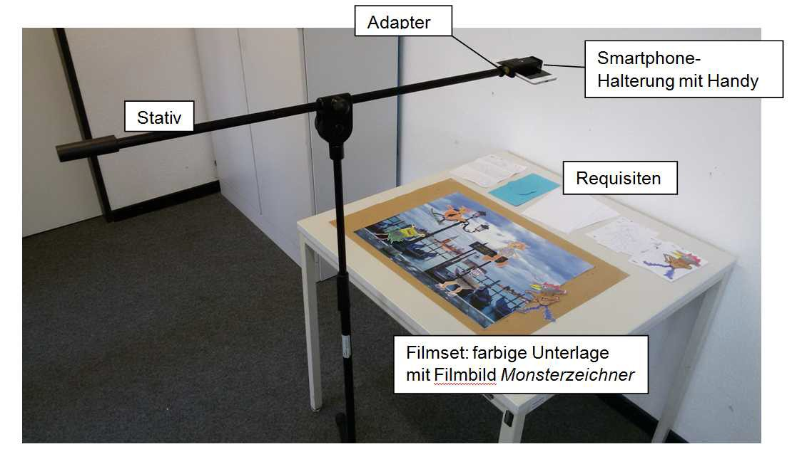

So wird es gemacht:
  - Das Filmset ist ca. 45 x 60 cm groß. Man muss vorab überlegen, welche Farbe als Un- terlage geeignet ist. Wenn mit weißem Papier oder weißen Elementen gearbeitet wird, sollte die Unterlage farbig sein.
  - Um das Set herum sollte ausreichend Ablagefläche für die Requisiten vorhanden sein.
  - Es ist günstig, das Set auf den Tisch zu kleben, damit es nicht verrutschen kann.
  - Die Smartphone-Halterung wird mithilfe des Adapters am Stativ befestigt. Anschlie- ßend kann das Smartphone in die Halterung geklemmt werden, Bildschirm nach oben, Kamera direkt über dem Set.
  - Die Höhe des Handys muss so eingerichtet werden, dass auf dem Bildschirm das gan- ze Set sichtbar wird (ca. 45 cm über dem Set). Gegebenenfalls können die Eckpunkte des Filmbildes auf dem Set markiert werden.
  - Bei der Aufnahme sollten Nebengeräusche ausgeschlossen werde. Auch ist es wichtig, direkt in der Nähe des Smartphone-Mikros zu sprechen.

Hinweis: Bei den technischen Vorbereitungen sollten die Schülerinnen und Schüler möglichst unterstützt werden, z. B. durch die Lehrkraft bzw. durch Schülerinnen und Schüler, die bereits über das Know-how verfügen.

Didaktische Hinweise zu den Aufgabenschritten im Schülermaterial Erklär-Video-Hefte, Niveaustufen B, C, D
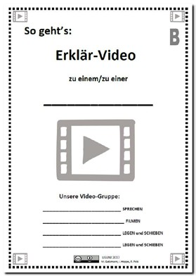
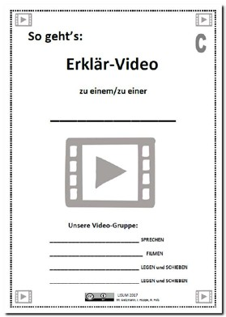
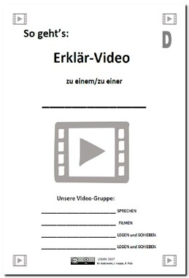

Im Verlauf der Grundschulzeit erwerben die Schülerinnen und Schüler im Rahmen der Rezep- tion und Produktion von Texten zunehmend Textsortenwissen. Sie erwerben Schreibstrate- gien für das Schreiben von Texten in unterschiedlichen Textformen (gestaltend, informierend oder erklärend und argumentierend).
Beim informierenden Schreiben entwickeln die Schülerinnen und Schüler folgende Kompeten- zen aufbauend weiter:
- einzelne Informationen geordnet darstellen (A)
- Informationen geordnet darstellen (B)
- kurze informierende Texte verfassen und die logische Abfolge beachten (C)
- zwischen sachlichen und wertenden Aussagen unterscheiden (D)
- wesentliche Informationen aus linearen und nichtlinearen Texten zusammenfassen (E)
Das Textsortenwissen zum informierenden Text umfasst Merkmale wie
- logische Abfolge,
- sachliche Aussagen,
- klare und weniger komplexe Satzstrukturen,
- Verb in der Erklärform (Ich-Form, Du-Form, Imperativ, Passiv …),
- Verknüpfung der Sätze,
- treffende Verben.
Die Textgestaltungskompetenz zum Schreiben von informierenden Texten vollzieht sich von der assoziativ-reihenden Textgestaltung zur textsortengeleiteten Textordnung. Zum Beispiel- text „Anleitung“ in Verknüpfung mit der medialen Gestaltungs- und Präsentationsform sind die nachfolgend beschriebenen Aufgabenschritte empfehlenswert, die in einem Schülermaterial zusammengestellt sind. Das Erklär-Video-Heft gibt als Lerngerüst im Sinne des Scaffoldings Unterstützung, leitet und begleitet den Schreib- und Erstellungsprozess.

Aufgabenschritt 1:
Analysieren der Merkmale eines informierenden Textes in einem Erklär-Video
Die Schülerinnen und Schüler kennen aus Unterricht und Freizeit verschiedene Formen von Anleitungen – z. B. Spielanleitung, Waschanleitung in Wäschestücken, Bedienanleitung am Fahrkartenautomaten oder Aufgabenstellungen mit mehreren Schritten. Dabei begegnen ihnen unterschiedliche sprachliche Ausdrucksformen – u. a. Symbole, beschreibende Texte, Imperativformen, Passivformen. Auf der Grundlage eines Beispiel-Erklär-Videos (Eigenpro- duktion oder Internet) werden die Merkmale eines Erklär-Videos, einer medial produzierten Anleitung, analysiert. Dies kann auch vergleichend zu den bekannten Schreibformen heraus- gestellt werden. Hier sollten für die Schreibanfängerinnen und Schreibanfänger Videos mit maximal drei bis fünf Schritten bzw. Filmbildern gewählt werden, mit erweitertem Rezeptions- können können die Erklär-Videos zehn oder mehr Schritte bzw. Filmbilder umfassen.
Der Erstellungsprozess des Erklär-Videos erfolgt weitestgehend analog zu den Phasen des Schreibprozesses. Dies sollte in diesem Rahmen mit den Schülerinnen und Schülern unbe- dingt thematisiert werden: Wie beim Verfassen von Texten wird der mediale Text geplant, hier in Form eines Drehbuchs. Parallel zum Proben und Filmen erfolgen eine Zwischenreflexion und das Überarbeiten des Drehbuchtextes. Abschließend wird präsentiert und sowohl das Produkt als auch der Prozess sowie die Arbeit der Gruppe eingeschätzt.
Insbesondere kommt dem Aspekt des sozialen Lernens eine bedeutsame Rolle zu: Gemein- sam muss nicht nur ein Inhalt gefunden werden, sondern es müssen auch Ideen für die Um- setzung entwickelt und Aufgaben und Rollen (sprechen, filmen, legen und schieben, auch zeichnen, schneiden usw.) geklärt werden.

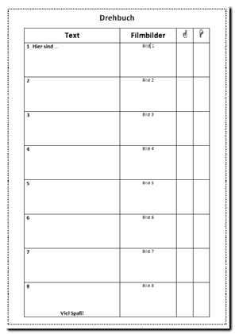Aufgabenschritt 2:
Entwicklung eines Drehbuchs (zeichnend/schreibend) mithilfe der Erklär-Video-Hefte (Niveaustufen B, C, D)
Die mediale Umsetzung eines informierenden Textes als Erklär-Video erfordert ebenso wie eine schriftliche Textproduk- tion das Planen des Textes einschließlich der Nutzung von Strukturierungshilfen. Zur Unterstützung sollten die Erklär- Video-Hefte genutzt werden. Diese sind hinsichtlich der Anfor- derungen zur Textproduktion und medialen Umsetzung diffe- renziert nach den Niveaustufen B, C und D.
Entsprechend den Standards im Basiscurriculum Sprachbil- dung bzw. zum Kompetenzbereich Sprachwissen und Sprach- bewusstheit entwickeln – Sprachbewusst handeln werden den Schülerinnen und Schülern Textbausteine und Textstrukturen für die Erstellung eines Drehbuchs zur Verfügung gestellt:
  - So sind z. B. für das Drehbuch zur Niveaustufe B sechs Satzanfänge als Formulie- rungshilfe in der Ich-Form vorgegeben, drei davon beziehen sich auf die Schritte der An- leitung (Zuerst …, Dann …, Zum Schluss …).
  - Für die Textproduktion zur Niveaustufe C erhalten die Schülerinnen und Schüler Vor- schläge für Satzverknüpfungen, Hinweise zur Bildung der Verbform als Du-Form sowie Formulierungsvorschläge für das letzte Bild mit animierenden Impulsen zum eigenen Erproben. Das Drehbuch ermöglicht eine umfangreichere Darstellung der Anleitung.
Zur Entwicklung des Drehbuchs auf der Niveaustufe D werden die Vorschläge zu Satzver- knüpfungen sprachlich erweitert, die Darstellung erfolgt in der Imperativform, ggf. auch in der

Passivform. Anregungen für die Aufnahme besonderer Hinweise sind enthalten, eine noch umfangreichere Darstellung ist ebenso möglich.
In Teamarbeit zu viert oder zu dritt werden die Filmbilder gezeichnet oder kurz beschrieben und jeweils der Text, der dazu gesprochen werden soll, notiert. Um eine Korrektur zu ermögli- chen, ist das Schreiben und Zeichnen mit Bleistift empfehlenswert.

Aufgabenschritt 3:
Zusammentragen und/oder Herstellen des Materials
Für die Zusammenstellung der Materialien können die Materiallisten in den Erklär-Video- Heften bzw. die Notizen innerhalb des Drehbuchs genutzt werden. Manche Materialien müs- sen mehrfach hergestellt bzw. entsprechend verändert werden. Hier sind alle Schülerinnen und Schüler beteiligt. Empfehlenswert ist das Bereitlegen des Materials entsprechend der Schrittfolge. Ein Bereitlegen der Materialien auf einzelnen nummerierten oder unterschiedlich farbigen Papierbögen oder auf/in Briefumschlägen, Klarsichthüllen erleichtert die Übersicht bzw. das reibungslose Legen bzw. Schieben, Proben und Filmen.

Aufgabenschritt 4:
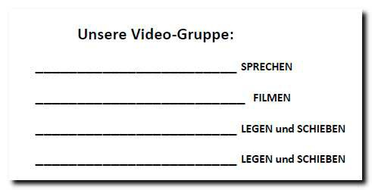Festlegen von Aufgaben innerhalb der Video-Gruppe
Innerhalb des Teams werden nun die Aufgaben fest- gelegt. Die entsprechenden Namen können zur Dokumentation auf der ersten Seite der Erklär- Video-Hefte vermerkt werden. Wichtig sind folgende Rollen bzw. Aufgaben:
  - Filmen: Aufbau und Einrichtung des Filmsets,
Bedienung des Smartphones (siehe Hinweise zur technischen Umsetzung)
  - Sprechen: flüssiges und deutliches Vorlesen des Drehbuchtextes, Beachten des Tem- pos und der Übereinstimmung von Text und Bild …
  - Legen und Schieben: Schieben bzw. Legen der Materialien entsprechend der Abfolge, Absprechen der Reihenfolge und der Schieberichtung (von links, von rechts, von oben etc) …

Aufgabenschritt 5:
Umsetzung des Drehbuchs in ein Erklär-Video
Für diesen Schritt ist ausreichend Zeit einzuplanen, d. h. es ist wichtig, dass die Schülerinnen und Schüler mehrmals den Ablauf proben und ins- besondere auf ihre Aufgaben und Rollen achten. Sicherlich werden einige Schritte bzw. Filmbilder überarbeitet und im Drehbuch anders dargestellt

werden müssen. Nützlich sind dabei die Einschätzungshilfen innerhalb des Drehbuchs.
Auch für das Filmen ist eventuell eine mehrmalige Wiederholung einzuplanen. Hier können ggf. bereits die Kriterien zur Selbsteinschätzung auf der Rückseite der Erklär-Video-Hefte – ähnlich wie beim Überarbeiten von schriftlichen Texten – genutzt werden und das Drehbuch bzw. dessen Umsetzung weiter optimiert werden. Ein störungsfreies Drehen und die Bereit- stellung der entsprechenden Technik sollten ermöglicht werden.

Aufgabenschritt 6:
Zeigen des Erklär-Videos und Reflexion
Das Präsentieren und Einschätzen von Schülerergebnissen ist Bestandteil einer dialogischen Schulkultur und in den Basiscurricula zur Sprach- und Medienbildung sowie im Kompetenzbe- reich Sprechen und Zuhören grundgelegt. Im Rahmen von Präsentationen ist das Geben und Nehmen von Feedback gleichermaßen Lerngegenstand.
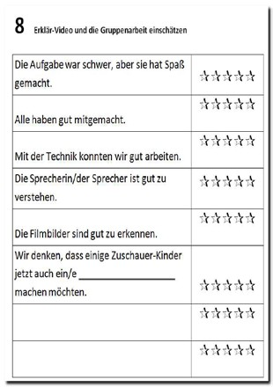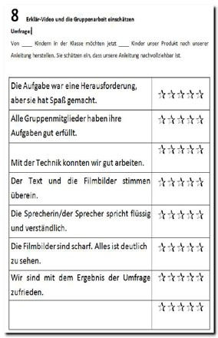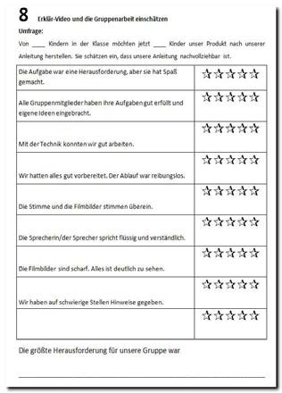

Auf der Rückseite der Erklär-Video-Hefte finden sich – unterschiedlich in Quantität und Quali- tät gestaffelt und den Niveaustufen B, C und D zugeordnet – Kriterien zur Einschätzung und Bewertung der Erstellung von Erklär-Videos und Umsetzung der Gruppenarbeit. Die Kriterien beziehen sich auf
  - den Schwierigkeitsgrad / den Anspruch der Aufgabe,
  - die Freude an der Umsetzung der Aufgabe,
  - die Umsetzung der einzelnen Rollen,
  - die Zusammenarbeit im Video-Team,
  - den Umgang mit der Technik,
  - die Wirkung auf die Zuhörerinnen und Zuhörer bzw. Zuschauerinnen und Zuschauer.

Aufgabe und Material:
siehe Anlage
  - Erklär-Video-Heft/Niveaustufe B
  - Erklär-Video-Heft/Niveaustufe C
  - Erklär-Video-Heft/Niveaustufe D



So geht’s:

Erklär-Video

zu einem/zu einer



Unsere Video-Gruppe:

SPRECHEN

FILMEN

LEGEN und SCHIEBEN

LEGEN und SCHIEBEN

- Eine Idee entwickeln
Wie wollt ihr vorgehen? Tauscht euch in der Gruppe aus.
- Ein Drehbuch entwerfen
Ergänzt das Drehbuch.
Zeichnet zuerst, was ihr zeigen wollt. Schreibt dazu, was ihr sagen wollt. Nutzt die Ich-Form.
Tipp: Zeichnet und schreibt mit Bleistift.
Dann könnt ihr euer Drehbuch später verbessern.

- Material zusammenstellen
Welche Materialien braucht ihr für das Material-Liste
Video?
Schreibt die Materialien in eine Liste. Besorgt alle Materialien.

- Aufgaben verteilen
Wer spricht? Wer filmt? Wer schiebt und legt?
Tragt die Namen auf der Vorderseite ein.

- Proben und Einschätzen
Probt nun euer Video. Kreuzt  an, wenn ein Schritt gut gelungen ist. Kreuzt  an, wenn ein Schritt nicht so gut gelungen ist.
- Drehbuch verbessern und proben
Macht euer Drehbuch perfekt. Verbessert alle Filmbilder und Texte, die noch nicht so gut gelungen sind . Probt mehrmals, bis alles glatt läuft und die Sprecherin oder der Sprecher flüssig vorträgt.

Drehbuch

 | Text | Filmbilder |  | 
 | 1 Hier sind …  Heute zeigen wir dir, wie | Bild 1
 | 2 Ich brauche … | Bild 2
 | 3 Zuerst … | Bild 3
 | 4 Dann … | Bild 4
 | 5 Zum Schluss … | Bild 5
 | 6 Jetzt bist du dran.  Viel Spaß! | Bild 6

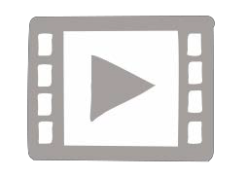

- Erklär-Video drehen
Dreht nun euren Film:
- Klebt vor dem Drehen ein Schild an die Tür, damit euch niemand stört.
- Sprecht nah am Handy.

- Erklär-Video und die Gruppenarbeit einschätzen

Die Aufgabe war schwer, aber sie hat Spaß gemacht. |  | 
Alle haben gut mitgemacht. |  | 
Mit der Technik konnten wir gut arbeiten. |  | 
Die Sprecherin/der Sprecher ist gut zu verstehen. |  | 
Die Filmbilder sind gut zu erkennen. |  | 
Wir denken, dass einige Zuschauer-Kinder jetzt auch ein/eine |  | 
 |  | 
 |  | 

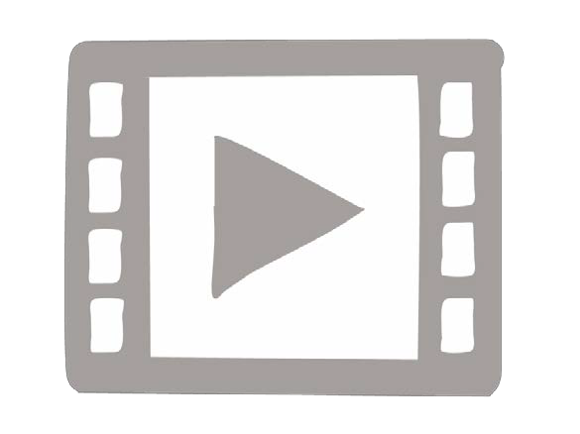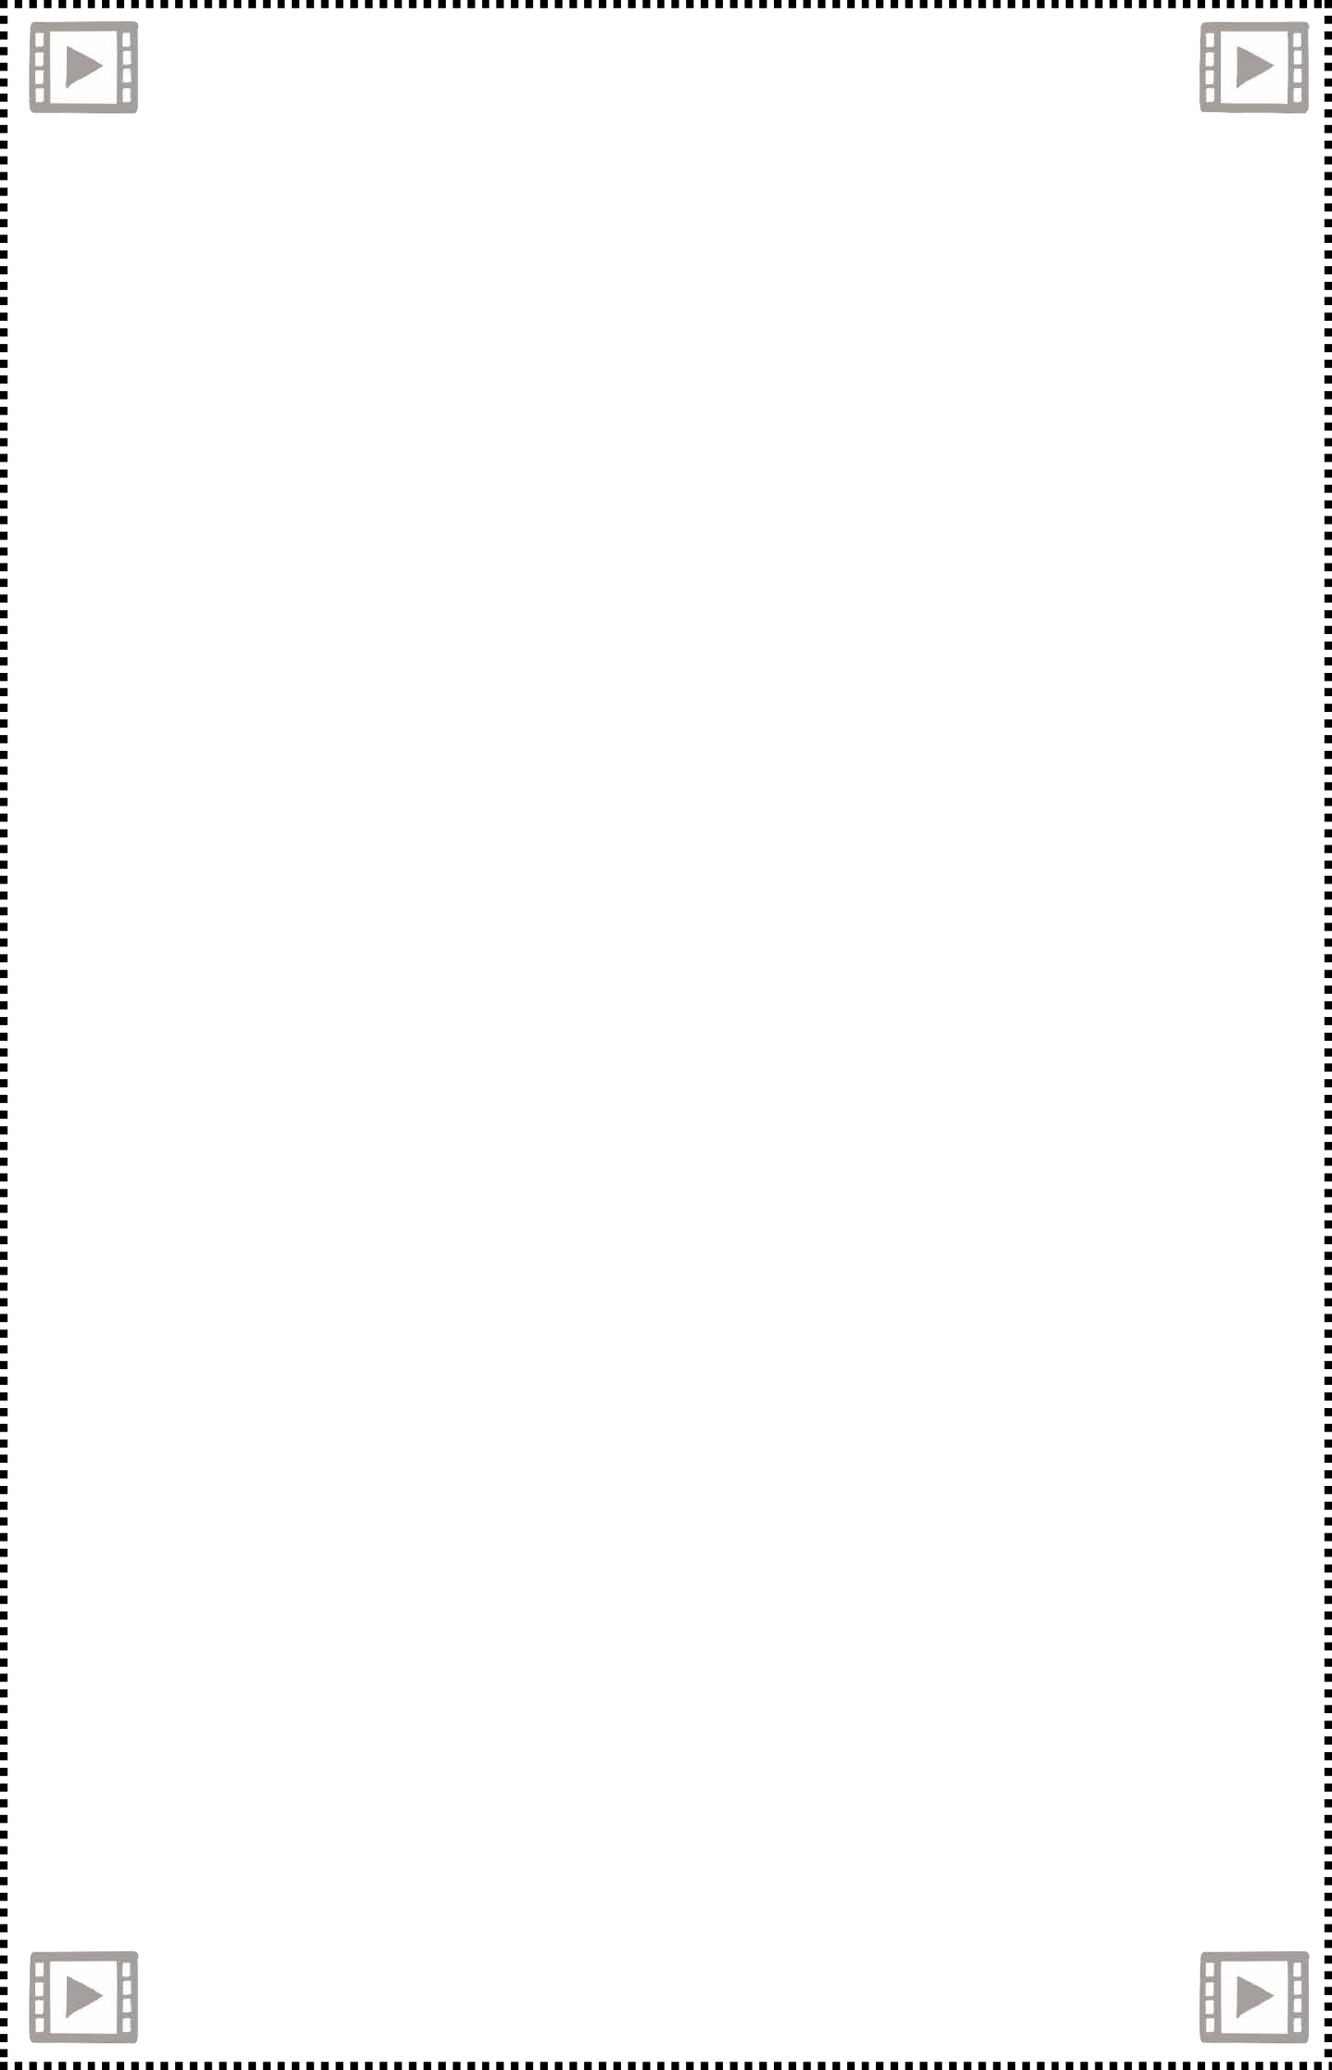

So geht’s:
Erklär-Video
zu einem/zu einer

Unsere Video-Gruppe:

SPRECHEN

FILMEN

LEGEN und SCHIEBEN

LEGEN und SCHIEBEN

Satzverknüpfungen
Zuerst … Danach … Dann …
Als erstes … Jetzt …
Zum Schluss …
…
- Eine Idee entwickeln

passende Verben und Verbformen
nehmen: du nimmst

: du st

: du st

: du st

…
das letzte Filmbild Probiere es nun selbst. Alles klar?
Hast du Lust bekommen? Dann …
…

Wie wollt ihr vorgehen? Tauscht euch in der Gruppe aus.
- Ein Drehbuch entwerfen
Ergänzt das Drehbuch.
Zeichnet zuerst, was ihr zeigen wollt. Schreibt dazu, was ihr sagen wollt. Nutzt die Textbausteine und Tipps (siehe oben).
Nutzt die Du-/Ihr-Form (2. Person Einzahl/Mehrzahl).
Tipp: Zeichnet und schreibt mit Bleistift.
Dann könnt ihr euer Drehbuch später verbessern.
- Material zusammenstellen
Welche Materialien braucht ihr für das Video? Schreibt auf. Besorgt alle Materialien.
Tipp: Manche Materialien müsst ihr mehrfach herstellen und bereitlegen.

- Aufgaben verteilen
Wer spricht? Wer filmt? Wer schiebt und legt? Tragt die Namen auf der Vorderseite ein.
- Proben und Einschätzen
Probt nun euer Video. Kreuzt an, wenn ein Schritt gut gelungen ist. Kreuzt an, wenn ein Schritt nicht so gut gelungen ist.
- Drehbuch verbessern und proben
Macht euer Drehbuch perfekt. Verbessert alle Filmbilder und Texte, die noch nicht so gut gelungen sind . Probt dann so oft, bis alles glatt läuft und die Sprecherin oder der Sprecher flüssig und passend zu den Filmbildern vorträgt.

Drehbuch

Text | Filmbilder |  | 
1 Hier sind … | Bild 1
1 Hier sind … | Namen:
2 | Bild 2  Namen:
3 | Bild 3  Namen:
4 | Bild 4  Namen:
5 | Bild 5  Namen:
6 | Bild 6  Namen:
7 | Bild 7  Namen:
8  Viel Spaß! | Bild 8  Namen:

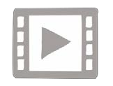

Erklär-Video drehen
Dreht nun euren Film:
- Sorgt für störungsfreies Drehen.
- Sprecht nah am Handy.
- Erklär-Video und die Gruppenarbeit einschätzen Umfrage:
Von Kindern in der Klasse möchten jetzt Kinder unser Produkt nach unserer Anleitung herstellen. Sie schätzen ein, dass unsere Anleitung nachvollziehbar ist.

Die Aufgabe war eine Herausforderung, aber sie hat Spaß gemacht. | 
Alle Gruppenmitglieder haben ihre Aufgaben gut erfüllt. | 
Mit der Technik konnten wir gut arbeiten. | 
Der Text und die Filmbilder stimmen überein. | 
Die Sprecherin/der Sprecher spricht flüssig und verständlich. | 
Die Filmbilder sind scharf. Alles ist deutlich zu sehen. | 
Wir sind mit dem Ergebnis der Umfrage zufrieden. | 
 | 

So geht’s:
Erklär-Video
zu einem/zu einer

Unsere Video-Gruppe:
SPRECHEN

FILMEN

LEGEN und SCHIEBEN

LEGEN und SCHIEBEN

Satzverknüpfungen Wenn …, dann … Nachdem … Inzwischen …
passende Verben und Verbformen
nehmen: Nimm

:
besondere Hinweise
Achte darauf, dass …
…, sodass es … Beachte besonders …

Vor dem … :
Abschließend …
…

Eine Idee
Wie wollt ihr vorgehen? Tauscht euch in der Gruppe aus.

Ein Drehbuch entwerfen
Tragt euer Drehbuch in die Tabelle ein.
Zeichnet zuerst, was ihr zeigen wollt. Schreibt dazu, was ihr sagen wollt. Nutzt die Textbausteine und Tipps (siehe oben).
Nutzt die Aufforderungsform (den Imperativ).
Tipp: Zeichnet und schreibt mit Bleistift.
Dann könnt ihr euer Drehbuch später verbessern.

Material herstellen
Sei hier besonders vorsichtig, damit ….
…

Welche Materialien braucht ihr für das Video? Schreibt auf. Besorgt alle Materialien.
Tipp: Manche Materialien müsst ihr mehrfach herstellen und bereitlegen.

Aufgaben verteilen
Wer spricht? Wer filmt? Wer schiebt und legt? Tragt die Namen auf der Vorderseite ein.

Proben und Einschätzen
Probt nun euer Video. Kreuzt an, wenn ein Schritt gut gelungen ist. Kreuzt an, wenn ein Schritt nicht so gut gelungen ist.

Drehbuch verbessern und proben
Macht euer Drehbuch perfekt. Verbessert alle Filmbilder und Texte, die noch nicht so gut gelungen sind . Probt dann so oft, bis alles reibungslos läuft und die Sprecherin oder der Sprecher passend zu den Filmbildern vorträgt.

Drehbuch

Text | Filmbilder |  | 
1 Hier sind … | Bild 1  Namen:
2 | Bild 2  Namen:
3 | Bild 3  Namen:
4 | Bild 4  Namen:
5 | Bild 5  Namen:
6 | Bild 6  Namen:
7 | Bild 7  Namen:
8 | Bild 8  Namen:
9 | Bild 9  Namen:
10  Viel Spaß! | Bild 10  Namen:

Erklär-Video drehen
Dreht nun euren Film:
  - Sorgt für störungsfreies Drehen.
  - Sprecht nah am Handy.
- Erklär-Video und die Gruppenarbeit einschätzen
Umfrage:
Von Kindern in der Klasse möchten jetzt Kinder unser Produkt nach unserer Anleitung herstellen. Sie schätzen ein, dass unsere Anleitung nachvollziehbarist.
Die Aufgabe war eine Herausforderung, aber sie hat Spaß gemacht. | 
Alle Gruppenmitglieder haben ihre Aufgaben gut erfüllt und eigene Ideen eingebracht. | 
Mit der Technik konnten wir gut arbeiten. | 
Wir hatten alles gut vorbereitet. Der Ablauf war reibungslos. | 
Die Stimme und die Filmbilder stimmen überein. | 
Die Sprecherin/der Sprecher spricht flüssig und verständlich. | 
Die Filmbilder sind scharf. Alles ist deutlich zu sehen. | 
Wir haben auf schwierige Stellen Hinweise gegeben. | 
 | 
Die größte Herausforderung für unsere Gruppe war

